Project back-end

Functioneel ontwerp

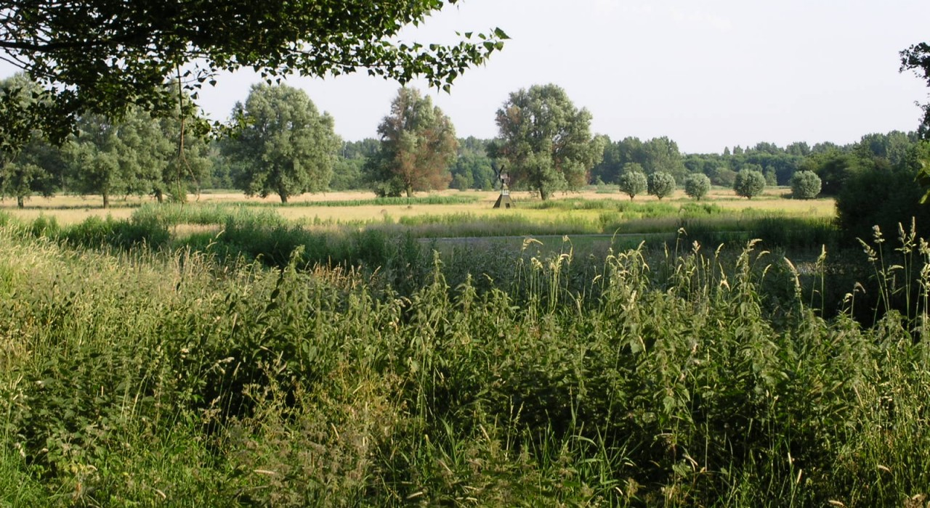

Namen: Netanel Dorothea, Patrick Devilee, Wendy Segaar

Studiejaar: 2018/2019

Werkgroep: 1

Projectleider: M. Boukiour

Inleverdatum: 11-03-2019

Versie:1.0

Inhoud

1. Functionaliteiten 3

2. Navigatiediagram 4

3. Lijst van pagina’s 5

4. Schermontwerp (Human Computer Interface) 6

# 1. Functionaliteiten

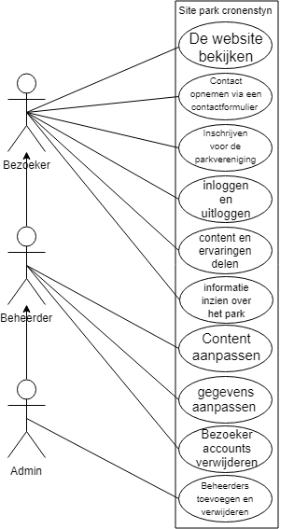

# 2. Navigatiediagram

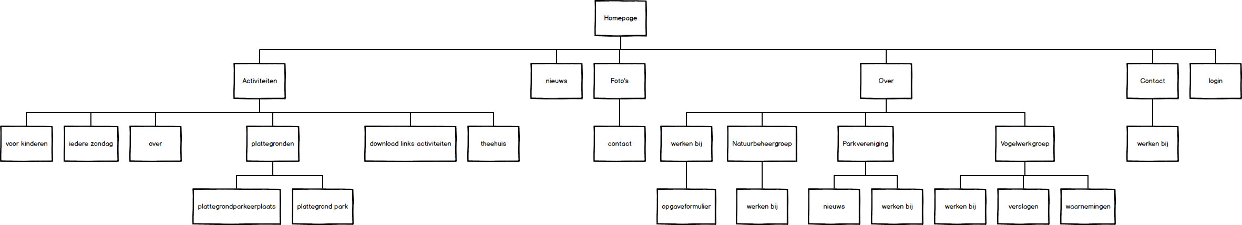



# 3. Lijst van pagina’s

|  |  |
| --- | --- |
| **Pagina** | **Bevat** |
| **Homepage** | Dit is de landindspagina. Deze geeft algemene informatie over het park en laatste nieuwsitems. |
| [**Activiteiten**](http://www.polderparkcronesteyn.nl/activiteiten.html) | Overzicht van activiteiten en aanvullende informatie. |
| **Parkvereniging** | Algemene informatie over de parkvereniging, het lidmaatschap. |
| **Vogelwerkgroep** | De verslagen en waarnemingen van de vogelgroep per jaar. |
| **Natuurbeheergroep** | Algemene informatie over de natuurbeheergroep en aanvullende informatie over vrijwilliger worden. |
| [**Foto's**](http://www.polderparkcronesteyn.nl/fotoshow.html) | Foto album met foto’s van het park en activiteiten. |
| **Contact** | Contactinformatie, routebeschrijving en overige praktische informatie. |
| **Inlogpagina** | Mogelijkheid tot inloggen. |

# 4. Schermontwerp (Human Computer Interface)

